บทที่ 8
ผลการทดลอง

การพัฒนา WAP สำหรับสั่งงานคอมพิวเตอร์ทางไกลมีเป้าหมายเพื่อพัฒนาโปรแกรมประยุกต์สำหรับ WAP เพื่อให้ผู้ใช้เกิดความสะดวกในการใช้งานเครื่องคอมพิวเตอร์โดยไม่จำเป็นต้องใช้งานอยู่หน้าเครื่องคอมพิวเตอร์เสมอ จึงได้ออกแบบบริการเพื่อให้ผู้ใช้สามารถใช้งานบริการอินเทอร์เน็ตทั่วไป ได้แก่ การส่งจดหมายอิเล็กทรอนิกส์ และการส่งเพจเจอร์ผ่านเครื่องโทรศัพท์เคลื่อนที่ และให้ผู้ใช้สามารถทำงานกับเครื่องคอมพิวเตอร์ทางไกลได้โดยผ่านเครื่องโทรศัพท์เคลื่อนที่ ได้แก่ การส่งข้อความไปให้เครื่องคอมพิวเตอร์ทางไกล การโอนย้ายไฟล์กับเครื่องคอมพิวเตอร์ทางไกล และการส่งคำสั่งให้ประมวลผลบนเครื่องคอมพิวเตอร์ ซึ่งจะขอกล่าวถึงการทดลองใช้งานของแต่ละบริการ ดังนี้

8.1 การรีจิสเตอร์และการล็อกอิน
การรีจิสเตอร์เป็นการลงทะเบียนเพื่อขอเป็นสมาชิกของระบบ ข้อมูลที่ผู้ใช้เข้ามารีจิสเตอร์จะถูกเก็บไว้ในฐานข้อมูล ผู้ใช้ในแต่ละกลุ่มจะมีชื่อล็อกอินที่ไม่ซ้ำกัน ผู้ใช้จะไม่สามารถรีจิสเตอร์ด้วยชื่อล็อกอินที่ซ้ำกันได้ แต่สามารถตั้งรหัสผ่านซ้ำกันได้
การล็อกอินเป็นการป้อนชื่อล็อกอินและรหัสผ่านให้เซิร์ฟเวอร์ตรวจสอบความถูกต้องเพื่อขอเข้าสู่ระบบและรับบริการต่าง ๆ ผู้ใช้ควรเก็บรหัสผ่านของตนเองไว้เป็นความลับเพื่อไม่ให้ผู้อื่นแอบอ้างชื่อล็อกอินเข้าสู่ระบบ
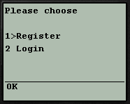
การรีจิสเตอร์และล็อกอินจากเครื่องโทรศัพท์เคลื่อนที่จะต้องเข้าไปที่ URL http://161.246.5.105:8080/WAP/index.wml ซึ่งเป็น URL ของเซิร์ฟเวอร์ที่ใช้ในการพัฒนา WAP ในการทำปริญญานิพนธ์เล่มนี้ เมื่อเข้าไปที่ URL ดังกล่าวจะมีหน้าจอดังรูปที่ 8-1

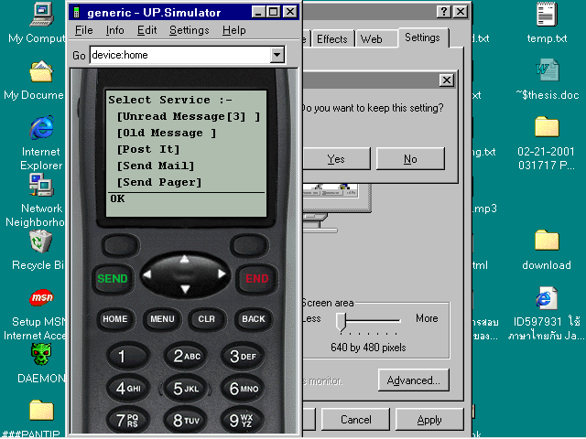
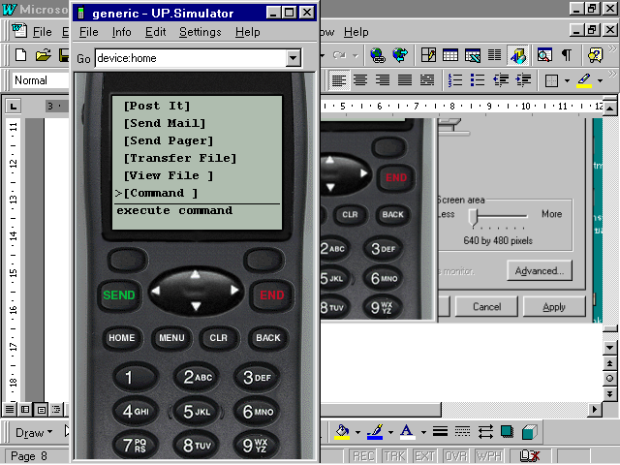
รูปที่ 8-1 หน้าจอแรกของระบบ

รูปที่ 8-2 หน้าจอแสดงรายการบริการของระบบ

การรีจิสเตอร์และการล็อกอินจะต้องป้อนชื่อล็อกอินและรหัสผ่าน เมื่อล็อกอินเข้าสู่ระบบแล้วจะมีหน้าจอแสดงรายการบริการต่าง ๆ ที่ระบบจัดไว้ให้ ดังรูปที่ 8-2
สำหรับการรีจิสเตอร์และล็อกอินของผู้ใช้เครื่องคอมพิวเตอร์ทางไกลก็จะมีขั้นตอนเหมือนกับของผู้ใช้เครื่องโทรศัพท์เคลื่อนที่ โดยจะมีรูปแบบฟอร์มของการรีจิสเตอร์และการล็อกอินในรูปที่ 4-5

8.2 บริการส่งข้อความจากเครื่องโทรศัพท์เคลื่อนที่ไปยังเครื่องคอมพิวเตอร์ทางไกล
การส่งข้อความไปยังเครื่องคอมพิวเตอร์ทางไกลเป็นการส่งข้อความโดยที่ข้อความจะไปปรากฏเป็นเฟรมใหม่ขึ้นมาบนหน้าจอของเครื่องคอมพิวเตอร์ทางไกล ผู้ใช้เครื่องโทรศัพท์เคลื่อนที่สามารถที่จะส่งข้อความไปให้เครื่องคอมพิวเตอร์ทางไกลได้โดยไม่ต้องรอให้มีการอนุญาตในการเข้าถึงเครื่องคอมพิวเตอร์ทางไกลเครื่องนั้น ซึ่งนับเป็นข้อดีเพราะผู้ใช้เครื่องโทรศัพท์เคลื่อนที่อาจมีความจำเป็นที่จะต้องส่งข้อความไปให้เครื่องคอมพิวเตอร์ทางไกลในขณะที่ยังไม่ได้รับสิทธิในการเข้าถึงเครื่องคอมพิวเตอร์ทางไกลเครื่องนั้น แต่ก็นับเป็นข้อเสียด้วยเช่นกันเพราะอาจมีผู้ใช้ส่งข้อความเข้ามาเป็นจำนวนมากจนทำให้ผู้ใช้เครื่องคอมพิวเตอร์ทางไกลเกิดความรำคาญได้
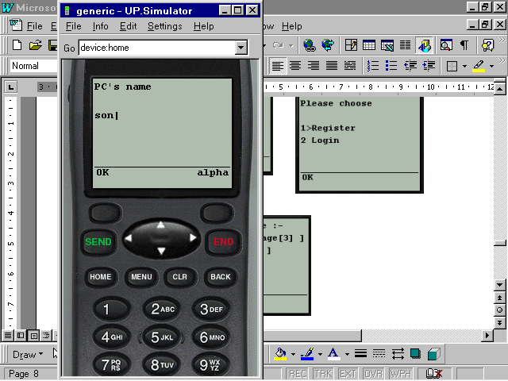
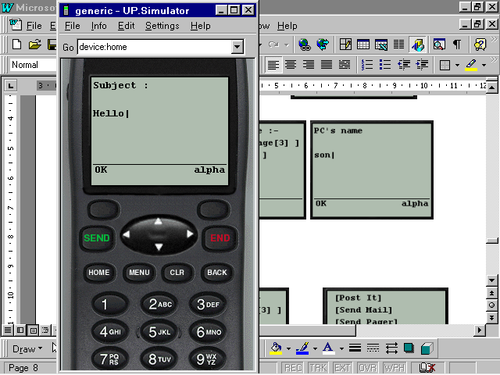
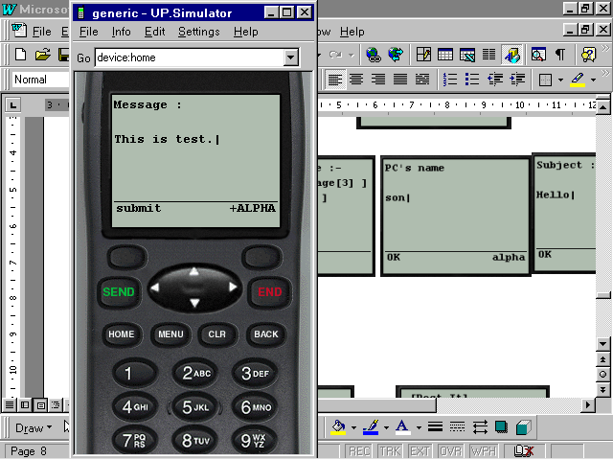
การส่งข้อความผู้ใช้จะต้องบริการ Post It จากนั้นกรอกชื่อผู้รับ หัวเรื่องของข้อความ และรายละเอียดของข้อความ ดังรูปที่ 8-3

รูปที่ 8-3 หน้าจอของการส่งข้อความ

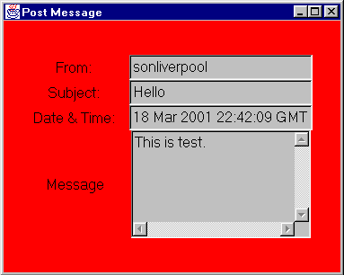
ผู้ใช้เครื่องคอมพิวเตอร์ทางไกลจะได้รับข้อความนี้ทันทีหากผู้ใช้คนนั้นกำลังออนไลน์อยู่ ดังรูปที่ 8-4

รูปที่ 8-4 ข้อความที่ปรากฏบนเครื่องคอมพิวเตอร์ทางไกล

หากผู้ใช้เครื่องคอมพิวเตอร์ทางไกลไม่ได้ออนไลน์ข้อความจะถูกเก็บไว้ที่เซิร์ฟเวอร์ และผู้ใช้คอมพิวเตอร์ทางไกลคนนั้นจะได้รับข้อความเมื่อออนไลน์ในครั้งต่อไป

8.3 บริการส่งจดหมายอิเล็กทรอนิกส์ผ่านเครื่องโทรศัพท์เคลื่อนที่
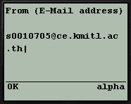
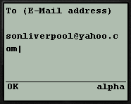
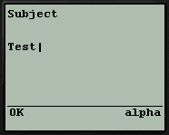
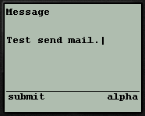
เป็นการส่งจดหมายอิเล็กทรอนิกส์ไปให้ผู้รับซึ่งผู้รับไม่จำเป็นต้องเป็นสมาชิกของระบบ ผู้ใช้ต้องกรอกอีเมล์แอดเดรสของผู้ส่ง อีเมล์แอดเดรสของผู้รับ หัวข้อของจดหมาย และรายละเอียดเนื้อความ จากนั้นจดหมายก็จะถูกส่งไปให้ผู้รับ ซึ่งบริการส่งจดหมายอิเล็กทรอนิกส์นี้จะเหมือนกับการส่งจดหมายอิเล็กทรอนิกส์บนเครื่องคอมพิวเตอร์ผ่านเครือข่ายอินเทอร์เน็ต ผู้ใช้จะต้องกรอกรายละเอียดในการส่งดังรูปที่ 8-5

รูปที่ 8-5 หน้าจอของการส่งจดหมายอิเล็กทรอนิกส์

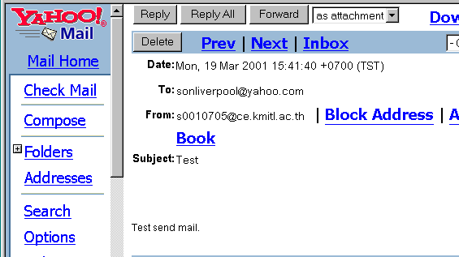
จดหมายจะถูกส่งไปยังอีเมล์แอดเดรสของผู้รับดังรูปที่ 8-6

รูปที่ 8-6 จดหมายอิเล็กทรอนิกส์ที่ปลายทางได้รับ

8.4 บริการส่งข้อความไปยังเพจเจอร์ผ่านเครื่องโทรศัพท์เคลื่อนที่
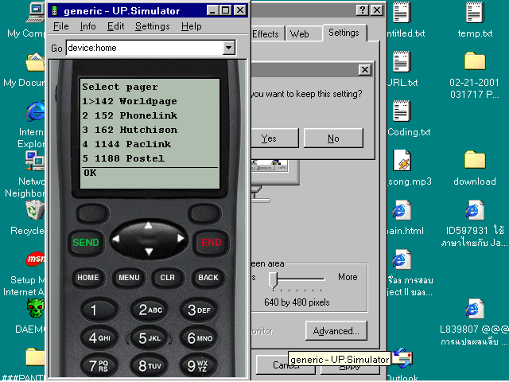
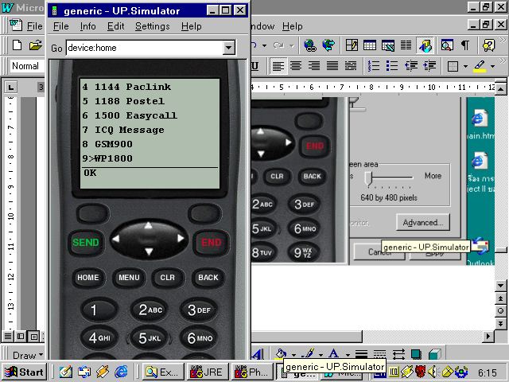
เป็นการส่งเพจเจอร์บนเครื่องโทรศัพท์เคลื่อนที่ โดยสามารถส่งข้อความไปยังเพจเจอร์ต่าง ๆ ที่ปรากฏในรูปที่ 8-7 จากการทดลองส่งข้อความเข้าไอซีคิวสามารถที่จะส่งข้อความได้ปกติ

รูปที่ 8-7 รายชื่อเพจเจอร์ที่สามารถให้บริการส่งข้อความได้

8.5 บริการส่งข้อความจากเครื่องคอมพิวเตอร์ทางไกลไปยังเครื่องโทรศัพท์เคลื่อนที่
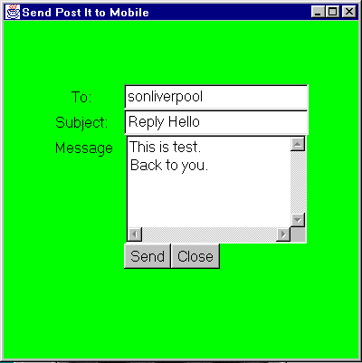
การส่งข้อความจากเครื่องคอมพิวเตอร์ทางไกลไปยังเครื่องโทรศัพท์เคลื่อนที่เป็นการส่งข้อความไปเก็บไว้ในกล่องข้อความของผู้ใช้เครื่องโทรศัพท์เคลื่อนที่ ผู้ใช้เครื่องโทรศัพท์เคลื่อนที่สามารถที่จะเข้าไปดูข้อความได้ว่ามีข้อความใหม่เข้ามาหรือไม่ และสามารถเปิดอ่านข้อความเก่าได้ด้วย ผู้ใช้เครื่องคอมพิวเตอร์ทางไกลจะต้องคลิกปุ่ม Post to Mobile เพื่อเรียกเฟรมสำหรับส่งข้อความขึ้นมา แล้วกรอกตามแบบฟอร์มบนเฟรม ดังรูปที่ 8-8

รูปที่ 8-8 แบบฟอร์มสำหรับส่งข้อความไปให้ผู้ใช้เครื่องโทรศัพท์เคลื่อนที่

เมื่อคลิกปุ่ม Send ข้อความจะถูกส่งไปให้ผู้ใช้เครื่องโทรศัพท์เคลื่อนที่ เมื่อผู้ใช้เครื่องโทรศัพท์เคลื่อนที่เปิดข้อความนี้ขึ้นมาอ่านจะมีข้อความปรากฏในรูปที่ 8-9
เมื่อผู้ใช้อ่านข้อความแล้วก็สามารถที่จะบันทึกข้อความนั้นเก็บเอาไว้เป็นไฟล์ได้ หรือจะลบทิ้งก็ได้ ถ้าไม่ได้ลบข้อความทิ้ง ข้อความก็จะย้ายไปเก็บในกล่องข้อความเก่า

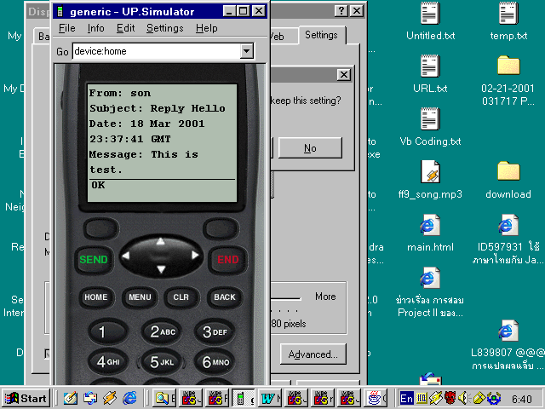
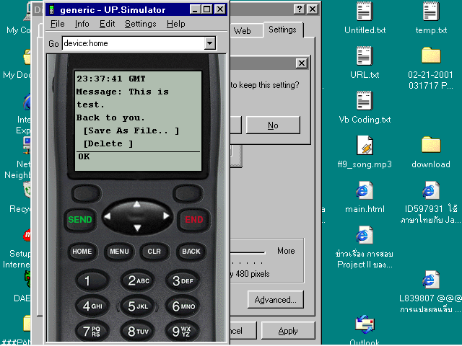
รูปที่ 8-9 ข้อความที่ผู้ใช้เครื่องโทรศัพท์เคลื่อนที่ได้รับ

8.6 บริการส่งไฟล์จากเครื่องคอมพิวเตอร์ทางไกลไปยังเครื่องโทรศัพท์เคลื่อนที่
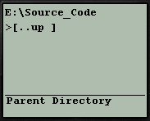
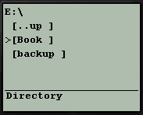
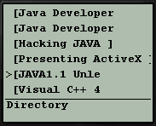
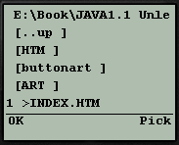
เป็นการขอรับไฟล์จากเครื่องคอมพิวเตอร์ทางไกลมาเก็บไว้ในเนื้อที่ส่วนตัวของผู้ใช้เครื่องใช้โทรศัพท์เคลื่อนที่ โดยผู้ใช้เครื่องคอมพิวเตอร์ทางไกลจะกำหนดไดเร็กทอรีที่ต้องการแชร์ให้ผู้ใช้เครื่องใช้โทรศัพท์เคลื่อนที่สามารถโอนย้ายไฟล์จากไดเร็กทอรีนั้นไปได้ โดยใส่ชื่อไดเร็กทอรีที่ต้องการจะแชร์ไว้ในไฟล์ sharing.txt ซึ่งในการทดลองได้กำหนดไดเร็กทอรีที่ต้องการแชร์ไว้ 2 ไดเร็กทอรีคือ e:\backup\ และ e:\book\ ซึ่งผู้ใช้สามารถโอนย้ายไฟล์จาก 2 ไดเร็กทอรีนี้ได้ ซึ่งผู้ใช้สามารถมองเห็นไฟล์ใน 2 ไดเร็กทอรีนี้ได้ดังรูปที่ 8-10 โดยจะเริ่มต้นที่พาธซึ่งรันโปรแกรมควบคุมบนเครื่องคอมพิวเตอร์ทางไกล

รูปที่ 8-10 การแสดงรายชื่อไฟล์และไดเร็กทอรี

จากการทดลอง ในการแสดงรายชื่อไฟล์และไดเร็กทอรีบนบราวเซอร์ WAP จะมีข้อจำกัดเนื่องจากบราวเซอร์สามารถรองรับโค้ด WML ได้ขนาดจำกัด หากมีรายชื่อไฟล์และไดเร็กทอรีจำนวนมาก ๆ จะทำให้บราวเซอร์ไม่สามารถแสดงผลได้ซึ่งอาจแก้ไขโดยแบ่งการแสดงไฟล์ออกเป็นหลาย ๆ หน้าเพื่อให้แต่ละหน้ามีรายชื่อไฟล์และไดเร็กทอรีที่ไม่ยาวจนเกินไป
ในการโอนย้ายไฟล์ผู้ใช้ก็เลือกไฟล์ที่ต้องการจะรับซึ่งสามารถเลือกได้หลายไฟล์พร้อมกัน จากรูปที่ 8-10 ทำการเลือกไฟล์ INDEX.HTM เพื่อรับไฟล์ INDEX.HTM เข้ามาเก็บไว้บนเนื้อที่ส่วนตัว ซึ่งสามารถตรวจสอบว่ามีไฟล์เข้ามาหรือไม่โดยการใช้บริการ View File ซึ่งจะแสดงรายชื่อไฟล์ที่เก็บไว้บนเนื้อที่ส่วนตัวของผู้ใช้เครื่องโทรศัพท์เคลื่อนที่ ดังรูปที่ 8-11 ซึ่งจะเห็นว่ามีไฟล์ INDEX.HTM เข้ามาเก็บในเนื้อที่ส่วนตัวแล้ว

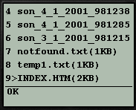
รูปที่ 8-11 แสดงรายชื่อไฟล์ที่เก็บบนเนื้อที่ส่วนตัวของผู้ใช้เครื่องโทรศัพท์เคลื่อนที่

ผู้ใช้เครื่องคอมพิวเตอร์ทางไกลสามารถตรวจสอบการโอนย้ายไฟล์จากผู้ใช้เครื่องโทรศัพท์เคลื่อนที่ได้ โดยเปิดไฟล์ access.log ซึ่งจะบันทึกเหตุการณ์เมื่อมีผู้ใช้เครื่องโทรศัพท์เคลื่อนที่เข้ามาใช้งานเครื่องคอมพิวเตอร์เครื่องนั้น จากตัวอย่างการโอนย้ายในครั้งนี้ก็จะมีการบันทึกข้อความดังนี้
19 มี.ค. 2001, 17:47:47 sonliverpool read file E:\Book\JAVA1.1 Unleashed TE\INDEX.HTM.

8.7 บริการส่งไฟล์จากเครื่องโทรศัพท์เคลื่อนที่ไปยังเครื่องคอมพิวเตอร์ทางไกล
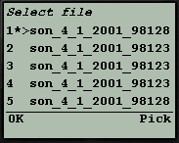
เป็นการส่งไฟล์ที่เก็บอยู่ในเนื้อที่ส่วนตัวของผู้ใช้เครื่องโทรศัพท์เคลื่อนที่ไปให้เครื่องคอมพิวเตอร์ทางไกล ผู้ใช้จะต้องเลือกไฟล์จากเนื้อที่ส่วนตัวของตนเอง ซึ่งแสดงในรูปที่ 8-12

รูปที่ 8-12 แสดงรายชื่อไฟล์เพื่อเลือกไฟล์ที่ต้องการโอนย้าย

จากนั้นไฟล์จะถูกส่งไปยังเครื่องคอมพิวเตอร์ทางไกลโดยเก็บไว้ในไดเร็กทอรี \file ในพาธที่รันโปรแกรมควบคุม และจะมีการบันทึกลงในไฟล์ access.log ดังนี้
19 มี.ค. 2001, 18:12:17 sonliverpool wrote file E:\Source_Code\WAP\rmi\file\son_4_1_2001_981289019170.xml.

8.8 บริการเปิดไฟล์เพื่อแสดงบนหน้าจอของเครื่องโทรศัพท์เคลื่อนที่
เป็นการเปิดไฟล์เพื่อแสดงผลบนหน้าจอของเครื่องโทรศัพท์เคลื่อนที่ ในรูปที่ 8-13 เป็นการเปิดไฟล์ son_4_1_2001_981289019170.xml ซึ่งเป็นไฟล์ข้อความ โดยจะถูกแสดงเป็นตัวอักษร แต่ถ้าไฟล์ที่เป็นไฟล์รูปภาพคือมีสกุลเป็น .jpeg, .jpg, .gif, .bmpหรือ .wbmp ไฟล์นั้นจะถูกแสดงเป็นรูปภาพ ดังตัวอย่างในรูปที่ 8-14 เป็นการเปิดไฟล์ news.jpeg

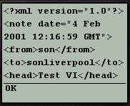
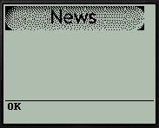
รูปที่ 8-13 การแสดงไฟล์ข้อความ
รูปที่ 8-14 การแสดงไฟล์รูปภาพ

8.9 บริการส่งคำสั่งให้เครื่องคอมพิวเตอร์ทางไกลทำงาน
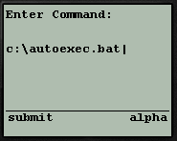
เป็นการส่งคำสั่งแบบคอมมานด์ไลน์ไปประมวลผลที่เครื่องคอมพิวเตอร์ทางไกล คำสั่งที่จะสั่งงานได้ต้องเป็นการทำงานบน Win32 จะไม่สามารถเรียกใช้คำสั่งที่เป็นบิลท์อิน (built-in) ของดอสได้ ตัวอย่างการเรียกใช้งานคำสั่ง c:\autoexec.bat ในรูปที่ 8-15 เมื่อเครื่องคอมพิวเตอร์ทางไกลประมวลผลคำสั่งแล้วมีการแสดงผลทางเอาท์พุทมาตรฐาน ( standard output ) ผลทางเอาท์พุทมาตรฐานจะถูกส่งกลับมาแสดงบนเครื่องโทรศัพท์เคลื่อนที่ให้ผู้ใช้ทราบด้วย ดังรูปที่ 8-16
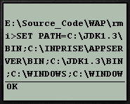
รูปที่ 8-15 การสั่งงานคอมพิวเตอร์ทางไกลด้วยคอมมานด์ไลน์
รูปที่ 8-16 ผลของการประมวลผลที่ส่งกลับมาแสดงให้ผู้ใช้ทราบ
โดยจะมีการบันทึกเหตุการณ์การสั่งงานจากผู้ใช้เครื่องโทรศัพท์เคลื่อนที่ลงในไฟล์ access.log ด้วยข้อความดังนี้
19 มี.ค. 2001, 18:54:31 sonliverpool executed command c:\autoexec.bat.
คำสั่งที่เป็นบิลท์อินของดอสซึ่งไม่สามารถสั่งให้ทำงานได้ อาจแก้ไขโดยสร้างเป็นฟังก์ชันขึ้นมาเอง เช่นคำสั่ง dir ซึ่งเป็นคำสั่งที่เรียกเพื่อใช้ดูรายชื่อไฟล์และไดเร็กทอรีของพาธนั้น อาจสร้างฟังก์ชันให้ผู้ใช้สามารถดูรายชื่อไฟล์และไดเร็กทอรีของพาธนั้นโดยไม่ต้องสั่ง dir เป็นคอมมานด์ไลน์ ซึ่งเป็นการเสนอแนวทางให้แก่ผู้ที่สนใจที่จะพัฒนาระบบนี้ต่อไป

